Для работы с электронными налоговыми наклдными необходимо:

1. В настройках интеграции (общие настройки интеграции) установить флажок «**Используем электронные налоговые накладные с ЭЦП (ЭНН)**» и выполнить регистрацию регламентированного отчета, нажав на кнопку «**Выполнить регистрацию отчета "Регламентированный отчет "Налоговая накладная"**» (Рис. 1).

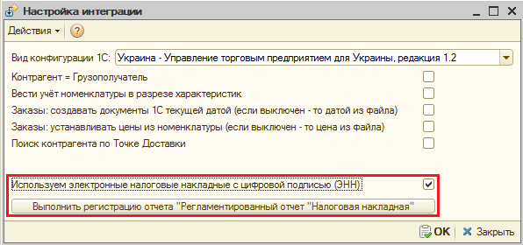

Рис. 1.

1. В мастере настройки (Настройки -> Мастер настройки) перейти на вкладку «Користувач   
   ЦСК-1» (Рис. 2)

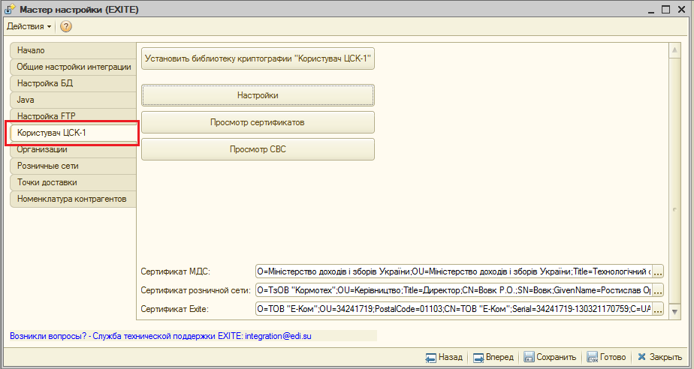

Рис. 2.

и выполнить следующие действия:

* 1. Установить крипто-библиотеку, нажав на кнопку «**Установить библиотеку криптографии «Користувач ЦСК-1»**».
  2. Нажать на кнопку «Настройки» и в открывшемся диалоговом окне «Параметри роботи» установить путь к каталогу с сертификатами, нажав на кнопку «Змінити» (Рис. 3).

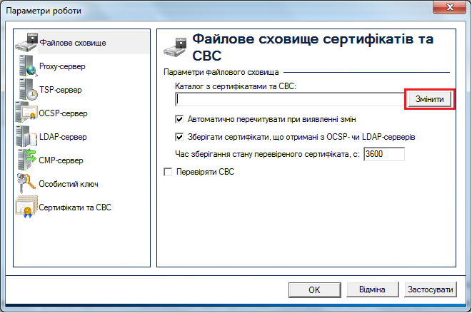

Рис. 3.

* 1. Выбрать сертификаты МДС и Exite для шифрования ЭНН (Рис. 4).

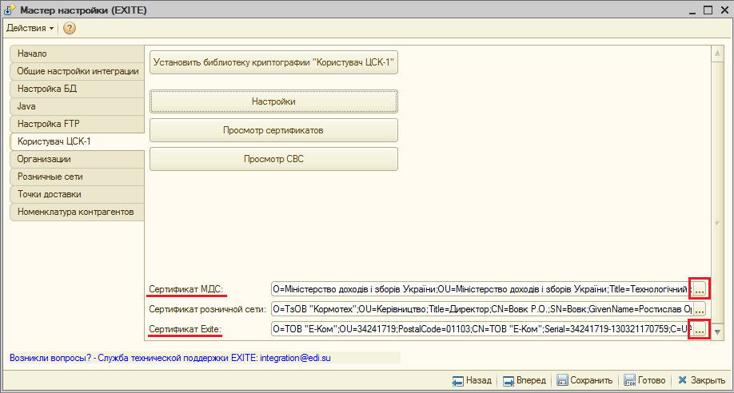 Рис. 4.

1. Для отправки ЭНН необходимо:
2. Загрузить обработкой интеграции заказ от розничной сети, переданный по EDI.
3. На основании заказа создать в 1С Расходную накладную (документ «Реализация товаров и услуг»).
4. При необходимости (наличии) загрузить документ COMDOC (или RECDV) от розничной сети.
5. На основании загруженного документа COMDOC (RECDV) подкорректировать (при необходимости) Расходную накладную.
6. На основании расходной накладной создать в 1С документ «Налоговая накладная» с установленным признаком «**Подлежит включению в Единый реестр налоговых накладных**» (Рис. 5).

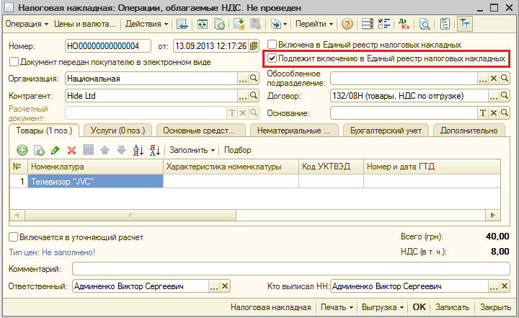

Рис. 5.

1. В обработке интеграции перейти на форму «Налоговые накладные», нажав на кнопку «**Электронные налоговые накладные (ЭНН)**» (Рис. 6).

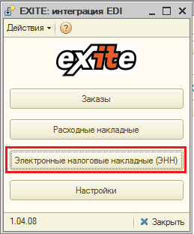

Рис. 6.

1. На открывшейся форме установить период отображения документов.

На вкладке «Новые» установить галочки напротив документов, на основании которых необходимо отправить ЭНН, и нажать на кнопку «Подписать и отправить» (Рис. 7).

Обработка попросит выбрать путь к сертификату подписи (и печати) и ввести пароль выбранной ЭЦП (Рис. 8).

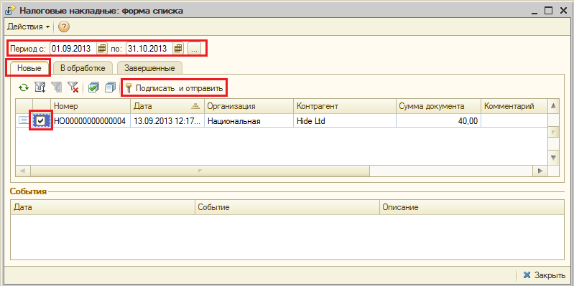

Рис. 7.

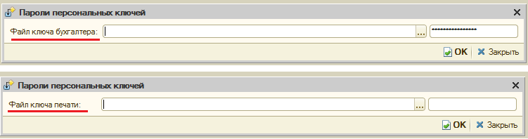

Рис. 8.

1. После этого подписанные и зашифрованные документы DECLAR (ЭНН) будут отправлены на FTP, откуда будет автоматически отправлен в ЕРНН для регистрации.

Ссылки на соответствующие налоговые накладные перейдут на вкладку «В обработке».

1. Для получения квитанции от ЕРНН о результате регистрации ЭНН, на вкладке   
   «В обработке» нужно нажать на кнопку «Получить квитанции» (Рис. 9).

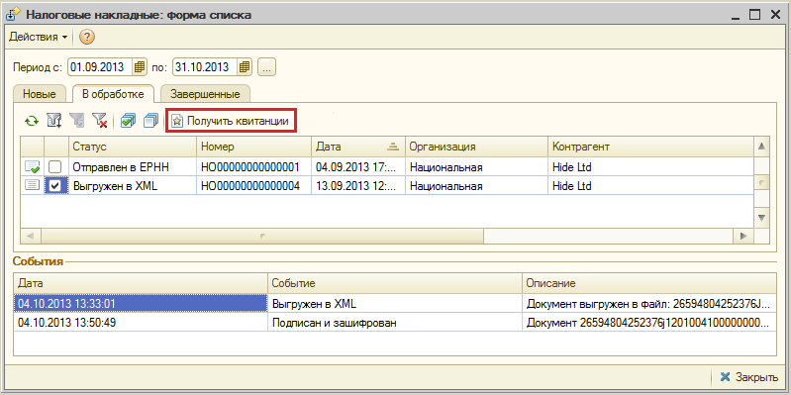

Рис. 8.

1. Если квитанция для Налоговой накладной успешно загрузиться, то ссылки на соответствующую налоговую накладную перейдет на вкладку «Завершенные».